Precisionsorientering - PreO
I precisionsorientering är kartkunskapen i fokus.
I vanlig fot-orientering springer man fram till kontrollen och stämplar.
I PreO får man bara gå på stigen (aldrig ut i terrängen).
På stigen finns ett visst antal ”kontrollstationer” som är markerade med en siktpinne med bokstaven A för A-banan B för B-banan.
Det är bara från siktpinnen som man kan se alla skärmar i terrängen som räknas från vänster till höger A, B ,C ,D, E.
För att lösa uppgiften enligt kontrollbeskrivningen och ringen på kartan - får du gå fram och tillbaka på stigen men aldrig ut i terrängen.
Markera på startkortet med stiftklämman vilken av skärmarna A-E som du anser sitter rätt.
Om ingen av skärmarna sitter rätt markerar du bokstaven Z (falsk) på startkortet.

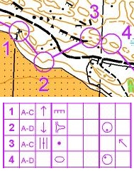
Tävlingskarta för PreO - exempel
Här är en orienteringskarta med delar av en påtryckt orienteringsbana för PreO. Under kartan finns dessutom tillhörande kontrollbeskrivning som mer i detalj anger var kontrollen är placerad.

1. Norra branten
2. Södra näsan, södra delen
3. Mellersta punkthöjden, nordnordvästra
4. Höjden, nordnordvästra delen
Bokstäverna i andra rutan anger hur många skärmar som syns ifrån ”siktpinnen” och man läser från vänster till höger (A-B-C-D).

